Entwicklungen in der Anthroposphäre: Weltbevölkerung und Migration

1. Orientierungskompetenz

a) Ich kann auf einer Weltkarte fünf Länder mit einer aktuell sehr hohen Wachstumsrate der Bevölkerung lokalisieren. (S. 244)

1 Lokalisieren Sie auf einer Weltkarte 5 Länder mit einer aktuell sehr hohen Wachstumsrate der Bevölkerung. (5 VP.)

|  |  |  |  |  |  |  |  |
| --- | --- | --- | --- | --- | --- | --- | --- |
| stimmt | 5 Punkte | stimmt überw. | 4–3 Punkte | stimmt teilw. | 2 Punkte | stimmt nicht | 1–0 Punkte |

c) Ich kann jeweils 5 der größten Herkunfts- und Aufnahmeländer von Flüchtlingen nennen. (S. 254)

2 Nennen Sie jeweils 5 der größten Herkunfts- und Aufnahmeländer von Flüchtlingen. (5 VP.)

|  |  |  |  |  |  |  |  |
| --- | --- | --- | --- | --- | --- | --- | --- |
| stimmt | 5 Punkte | stimmt überw. | 4–3 Punkte | stimmt teilw. | 2 Punkte | stimmt nicht | 1–0 Punkte |

2. Sachkompetenz

a) Ich kann die Begriffe „Gesamtfruchtbarkeitsrate“ und „Migrationssaldo“ erklären. (S. 246–249)

1 Erklären Sie die Begriffe „Gesamtfruchtbarkeitsrate“ und „Migrationssaldo“. bzw.   
„Wanderungsbilanz“. (4 VP.)

|  |  |  |  |  |  |  |  |
| --- | --- | --- | --- | --- | --- | --- | --- |
| stimmt | 4 Punkte | stimmt überw. | 3 Punkte | stimmt teilw. | 2 Punkte | stimmt nicht | 1–0 Punkte |

b) Ich kann Faktoren nennen, die zu Unsicherheiten in den Bevölkerungsprognosen führen können. (S. 244)

2 Nennen Sie Faktoren, die zu Unsicherheiten in den Bevölkerungsprognosen führen können. (3 VP.)

|  |  |  |  |  |  |  |  |
| --- | --- | --- | --- | --- | --- | --- | --- |
| stimmt | 3 Punkte | stimmt überw. | 2 Punkte | stimmt teilw. | 1 Punkt | stimmt nicht | 0 Punkte |

d) Ich kann Ursachen für den „zweiten demographischen Übergang“ erläutern. (S. 248)

3 Erläutern Sie Ursachen für den „zweiten demografischen Übergang“. (4 VP.)

|  |  |  |  |  |  |  |  |
| --- | --- | --- | --- | --- | --- | --- | --- |
| stimmt | 4 Punkte | stimmt überw. | 3 Punkte | stimmt teilw. | 2 Punkte | stimmt nicht | 1–0 Punkte |

e) Ich kann Grundformen von „Bevölkerungspyramiden“ charakterisieren. (S. 250–251)

4 Charakterisieren Sie Grundformen von „Bevölkerungspyramiden“. (3 VP.)

|  |  |  |  |  |  |  |  |
| --- | --- | --- | --- | --- | --- | --- | --- |
| stimmt | 3 Punkte | stimmt überw. | 2 Punkte | stimmt teilw. | 1 Punkt | stimmt nicht | 0 Punkte |

3. Methodenkompetenz

a) Ich kann anhand von Altersstrukturdiagrammen den Altersaufbau der Bevölkerung cha-rakterisieren. (S. 250/251)

1 Charakterisieren Sie anhand der folgenden Grafik den Altersaufbau der Bevölkerung von Europa   
2013 und 2080. (4 VP.)

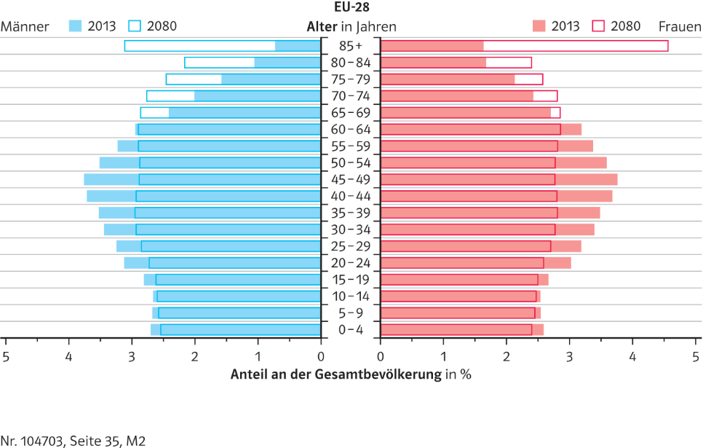

|  |  |  |  |  |  |  |  |
| --- | --- | --- | --- | --- | --- | --- | --- |
| stimmt | 4 Punkte | stimmt überw. | 3 Punkte | stimmt teilw. | 2 Punkte | stimmt nicht | 1–0 Punkte |

c) Ich kann eine Karikatur im Hinblick auf Folgen der demografischen Alterung interpretieren. (S. 250)

2 Interpretieren Sie die untenstehende Karikatur im Hinblick auf Folgen der demografischen Alterung. (6 VP.)

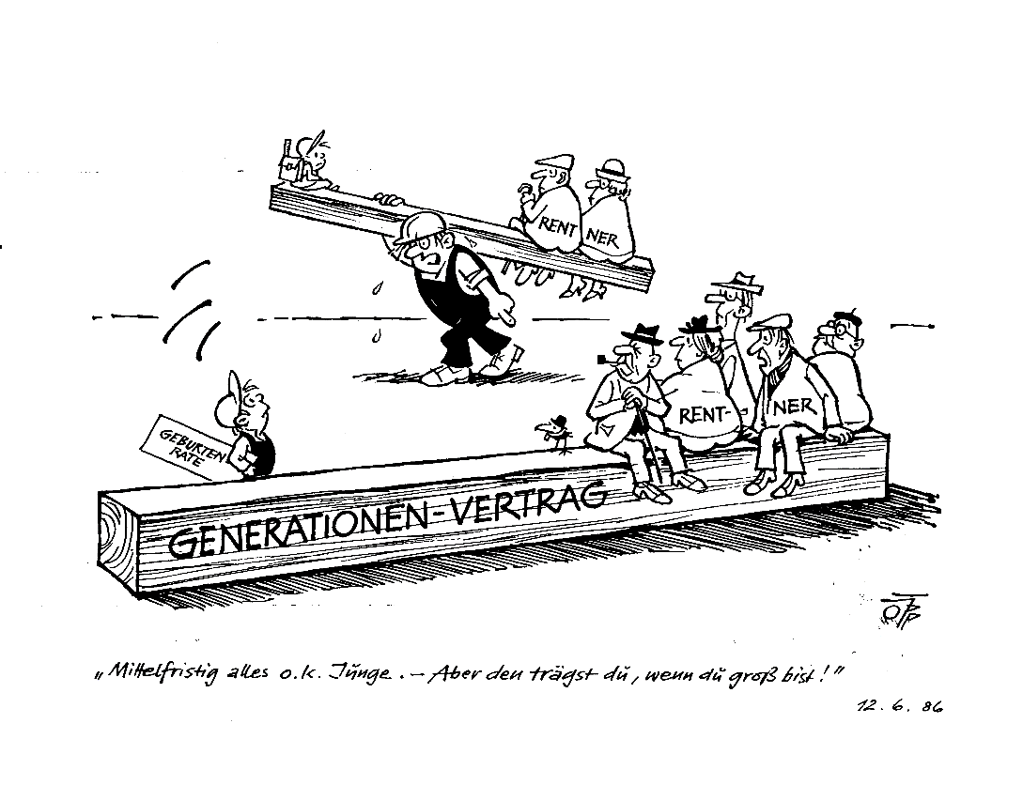

|  |  |  |  |  |  |  |  |
| --- | --- | --- | --- | --- | --- | --- | --- |
| stimmt | 6 Punkte | stimmt überw. | 5–4 Punkte | stimmt teilw. | 3–2 Punkte | stimmt nicht | 1–0 Punkte |

d) Ich kann ein „Push- und Pull-Modell der internationalen Migration“ erstellen. (S. 254–257)

3 Erstellen Sie ein „Push- und Pull-Modell“ der internationalen Migration. (8 VP.)

|  |  |  |  |  |
| --- | --- | --- | --- | --- |
| **Push-Faktoren** |  |  |  | **Pull-Faktoren** |
| – schwache wirtschaftliche Entwicklung  – Armut und Arbeitslosigkeit  – mangelnde Lebens-, Berufsperspektiven  – politische Verfolgung, Bürgerkrieg  – ethnische und religiöse Konflikte  – Umwelt- und Naturkatastrophen,  hohe Vulnerabilität | 🡪  🡪  🡪  🡪  🡪  🡪 | **erzwungene Migration**  🡫  Flüchtlinge  Verfolgte  Illegale Immigranten  Legale Immigranten  „Gastarbeiter“  🡩  **freiwillige Migration** | 🡨  🡨  🡨  🡨  🡨 | – Aussicht auf höheren Lebensstandard  – Hoffnung auf Arbeitsplatz, besseren Verdienst, sozialen Aufstieg  – politische Stabilität, Frieden und Freiheit  – tolerante Gesellschaft  – Schutz gegen Umwelt-, Naturgefahren |

|  |  |  |  |  |  |  |  |
| --- | --- | --- | --- | --- | --- | --- | --- |
| stimmt | 8–7 Punkte | stimmt überw. | 6–5 Punkte | stimmt teilw. | 4–3 Punkte | stimmt nicht | 2–0 Punkte |

4. Urteilskompetenz

c) Ich kann die folgende Aussage beurteilen: „Eine gesteuerte Zuwanderung nach Deutschland kann dazu beitragen, die Probleme des demografischen Wandels zu lösen.“ (S. 253)

1 Beurteilen Sie die Aussage: „Eine gesteuerte Zuwanderung nach Deutschland kann dazu beitragen,   
die Probleme des demografischen Wandels zu lösen.“ (10 VP.)

|  |  |  |  |  |  |  |  |
| --- | --- | --- | --- | --- | --- | --- | --- |
| stimmt | 10–9 Punkte | stimmt überw. | 8–6 Punkte | stimmt teilw. | 5–3 Punkte | stimmt nicht | 2–0 Punkte |

d) Ich kann bewerten, inwieweit Arbeitsmigration eine nachhaltige Entwicklung in den Herkunftsländern der Migranten fördert oder gefährdet. (S. 256–259)

2 Bewerten Sie die Wirkungen der Arbeitsmigration im Hinblick auf ein nachhaltige Entwicklung in den Herkunftsländern der Migranten. (14 VP.)

|  |  |  |  |  |  |  |  |
| --- | --- | --- | --- | --- | --- | --- | --- |
| stimmt | 14–11 Punkte | stimmt überw. | 10–7 Punkte | stimmt teilw. | 6–3 Punkte | stimmt nicht | 2–0 Punkte |

Gesamtpunktzahl ( /66 P.)